Spécial élections CSE des 14 et 15 décembre 2022

Le Métallo
Journal de la Section Syndicale CGT Montage/CPL/QCP/Peinture – Décembre 2022
AUGMENTEZ LES SALAIRES !
Tout augmente, sauf nos salaires, alors que les bénéfices record de PSA/Stellantis proviennent du travail des embauchés et des intérimaires :
Bénéfices PSA/Stellantis | Augmentation pour un salaire de 1500 € net | Le travail de chaque salarié a rapporté
2020 :  7,1 milliards € | 24 euros net en 2020 | 23 300 euros
2021 :  13,4 milliards € | 12 euros net en 2021 | 44 667 euros
1er semestre 2022 :  8 milliards € | 42 euros net en 2022 | 26 667 euros
Ceux qui font tourner toutes les usines n’ont pas à se contenter de miettes pour des actionnaires qui se gavent de milliards !
L’augmentation des prix et de l’inflation font baisser nos salaires et notre pouvoir d’achat les bénéfices tirés de notre travail doivent servir à vivre décemment sans avoir la crainte des lendemains.

Pour 2023 une nouvelle flambée des prix est déjà annoncée !
Il manque au moins 400 € net de plus par mois sur nos paies !
Nos salaires doivent être augmentés pour pouvoir faire face à la hausse réelle des prix !

L’activité des délégués CGT
Les délégués de notre Syndicat s’occupent chaque jour des problèmes à l’atelier, mais pas seulement, ils mettent aussi en avant la défense de nos intérêts généraux, c’est à dire tout ce qui peut être collectivement amélioré pour nos conditions d’existences à l’usine et en dehors.
Conditions de travail
Quelques exemples pour des problèmes que vous nous avez transmis :
- En 2019
Nous étions avec les tractoristes qui réclamaient des renforts et les ont obtenus. Nous avons déposé un Danger Grave et Imminent contre la dégradation des conditions de travail à CPL et au montage avec la mise en place de centrales visseries.
Aux Kitting de l’EX09, après la suppression de tapis anti-fatigue, nous avons obtenu que la direction consente à fournir des chaussures de sécurité adaptées à la marche prolongée.
Notre syndicat est le seul à avoir été contre des journées de travail de 12 heures en VSD.
- En 2020
Nous avons rappelé ses engagements à la direction qui sont de ne pas décaler la pause casse-croûte des salariés en ligne.
Nous avons déposé un DGI (Danger Grave et Imminent) par rapport la situation particulièrement pesante faite aux salariés d’une équipe de CPL.
- En 2021
Changement d’horaires : nous avons tenu compte de l’avis des salariés et nous avons été 1039 à nous exprimer pour :
- Le maintien des horaires actuels et du vendredi après-midi non travaillé
- Le paiement à 100% des jours où la direction décide ne pas faire travailler
- Que notre temps libre ne soit pas amputé notamment les Week end et jours fériés.
En juin nous avons organisé une journée de protestation contre les suppressions d’emplois à PSA Sochaux, chez les sous-traitants et équipementiers automobiles, et, dans la fonction publique, notamment dans les services de santé.
- En 2022
Nous sommes intervenus :
- Pour l’état des sols et les trous qui provoquent des maux de dos aux salariés de CPL.
- Pour les émanations de fumées blanches et de gaz d’échappement à QCP.
- Pour le respect de la sécurité qui interdit de faire porter à la main un train arrière.
- Nous avons déposé un DGI pour les risques d’accidents liés aux fuites de toitures.
- Nous avons réclamé des améliorations pour ne pas manipuler X fois les amortisseurs.
Le CSE
La CGT a défendu le maintien de 18 délégués ouvriers compte tenu des effectifs ouvriers, intérimaires inclus. La direction et des syndicats ont décidé qu’il n’y en ait que 16 !
Répartition par collège :

1er collège :
Ouvriers, employés
16 délégués
2ème collège
Techniciens Agents de Maîtrise
8 délégués
3ème collège :
Cadres
8 délégués

1er Collège - Candidats CGT Titulaires au CSE
 | 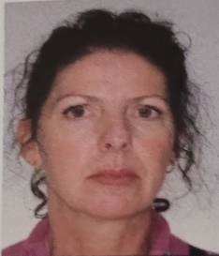 | 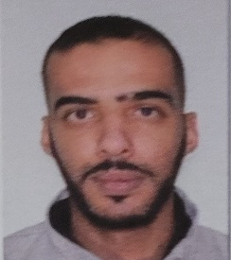 |  |  |  | 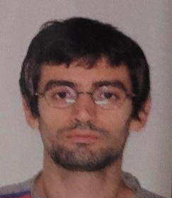 | 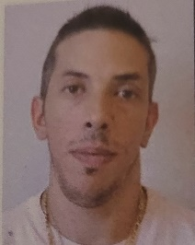
Aurore BOUSSARD  CPL HJ | Frédérique MORA  QCP TA | Mouad  FASSOUH  Montage TA |  | Jérôme  BOUSSARD  QCP HJ |  | Mickael  DAMIENS  Montage TB | Jean Pierre ROBERT  Montage TA

1er Collège - Candidats CGT Suppléants au CSE
 | 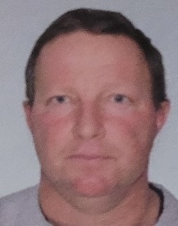 | 
Franck PLAIN  Montage TB | Laurent PARISOT  Montage TA | Agnès POIROT  Peinture TA | Christian SAINTY  Montage TA
 |  | 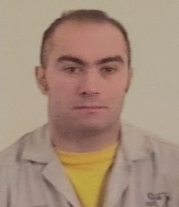
Thomas SIGWALT  Montage TB | Arnaud ROUSSELLE  Montage TA | Antonio MAIA  Montage TA | Alexandre GRISO  Montage TB
Votez pour les militants CGT dont vous appréciez l’utilité pour la défense quotidienne, sans concession, des salariés face à la direction !
Votez pour les délégués présentés par la CGT qui est le seul syndicat porteur d’une perspective de libération sociale pour toute la classe ouvrière de l’ouvrier à l’ingénieur !
Les 14 et 15 décembre votez CGT !
Peinture : augmenter les effectifs, pas les sanctions !
Ces derniers temps, aux laques, la direction est à cran car il y a beaucoup de défauts sur les caisses ce qui entraîne des arrêts ligne. Elle ne manque pas de nous le faire savoir à grand renfort de briefings et de convocations.
La direction nous rabaisse en nous disant que les autres équipes sont les meilleures : Elle essaye de nous mettre la pression avec des mises en gardes et des risques de sanctions en nous rappelant au passage que des anciens collègues se sont fait virer pour ça.
C’est très facile de brandir des menaces… après avoir supprimé de nombreux postes sur la ligne et modifiés d’autres, comme celui du dé-marouflage humide ou le risque de toucher la peinture fraîche avec la bâche est très élevé.
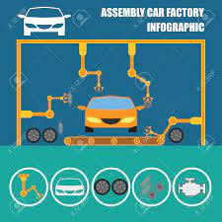
Nouveau bâtiment : pour le maintien de tous nos emplois
La direction a annoncé récemment la construction d’un nouvel atelier Peinture.
Mais elle ne s’est pas s’engagée à faire pour que tous les emplois d’aujourd’hui y soient maintenus.
Les milliards d’euros de bénéfices doivent servir à travailler moins, travailler tous, sans y perdre sur la paie.
En réunion, les délégués de la CGT mettent en avant


- 400 euros nets de plus par mois pour tous,
- L’indexation des salaires sur la hausse réelle des prix,
- L’embauche en CDI des intérimaires de l’usine et de demandeurs d’emploi,
- Le rattrapage immédiat des inégalités de salaires des femmes,
- Le paiement aux intérimaires d’une prime égale à l’intéressement des embauchés,
- Des postes adaptés à l’état de santé,
- La répartition du travail pour travailler moins et tous, sans perte de salaire,
- La suppression de la GJP, de la Flex des compteurs de modulation H+/H-,
- La remise en service des transports collectifs pour la TA, TB, Horaire normal, la nuit et le VSD.

Ce que notre syndicat dénonce

- Les recours permanents à l’intérim,
- Les cadences trop élevées,
- Les surcharges de postes,
- Les H+, la Flex et la GJP,
- Les H- non payés à 100%,
- Les pertes de salaires avec les H-.

Majoration VSD
Le 3 mars 2022, la cour d’appel de Versailles à confirmer, que la CGT avait raison de réclamer la régularisation des pertes de salaire due au calcul inexact de majoration d’horaires de PSA pour ceux qui étaient en équipe de suppléance de fin de semaine (SD, VSD et SDL).
La CGT de Sochaux accompagne juridiquement plusieurs dizaines de salariés du site de Sochaux devant les prud’hommes.

